
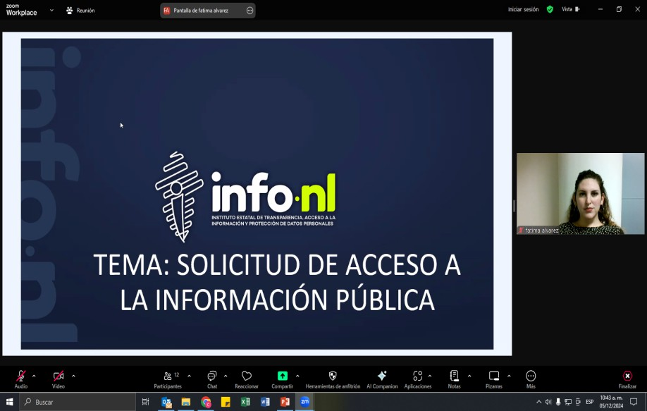

Capacitación semipresencial dirigida a distintos Servidores Públicos Del Estado de Nuevo León.

Fecha: | 05/12/2024
Lugar: | Semipresencial
Hora: | 11:00 AM
Asistentes: | 77
Tema impartido: | Solicitudes de acceso a la información

A esta capacitación asistieron funcionarios de Municipio Guadalupe, N.L., Instituto Estatal de Cultura Fisica y Deporte, Municipio Sabinas Hidalgo, N.L., Municipio Pesquería, N.L., Instituto de Control Vehicular del Estado de Nuevo León, Secretaría de Finanzas y Tesorería General del Estado, Municipio Santa Catarina, N.L., Municipio Monterrey, N.L., Colegio Militarizado “General Mariano Escobedo” del Estado de Nuevo León, Representación del Estado en la Ciudad de México, Municipio Lampazos de Naranjo, N.L., Sindicato de Trabajadores al Servicio de San Nicolás de los Garza y Organismos Descentralizados del Municipio de San Nicolás de los Garza, Comisión Estatal de Derechos Humanos de Nuevo León, Municipio Los Herreras, N.L., Municipio Doctor González, N.L., Municipio Cadereyta Jimenez, N.L.

